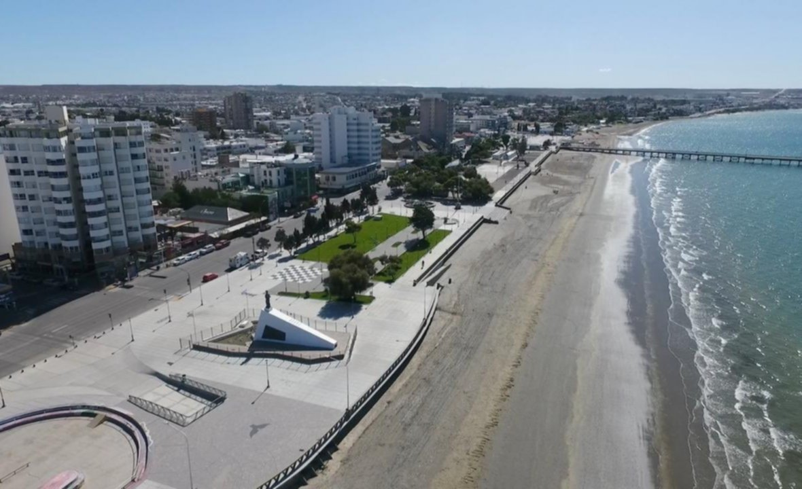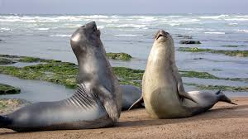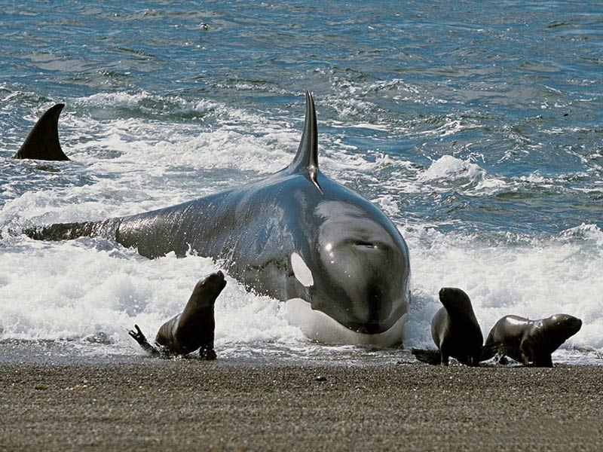
SEPTIEMBRE – DICIEMBRE 26

PUERTO MADRYN
- Traslados de llegada y partida, (Aeropuerto de Trelew, diurno, o Terminal de Bus)
- 3 noches de alojamiento con desayuno
- Excursión Península Valdés
TARIFA POR PERSONA EN HABITACION: | Doble | Triple | Single
COSTANERA 3 (Habitación Std) HASTA EL 14/09  Noche Adicional | $ 307.000  $ 39.000 | $ 289.000  $ 33.000 | $ 398.000  $ 70.000
COSTANERA 3 (Habitación Std) DESDE EL 15/09  Noche Adicional | $ 371.000  $ 61.000 | $ 342.000  $ 51.000 | $ 509.000  $ 107.000
LAS MARAS 3 (Habitación Std) SEPTIEMBRE  Noche Adicional | $ 444.000  $ 85.000 | $ 386.000  $ 66.000 | $ 538.000  $ 116.000
LAS MARAS 3 (Habitación Std) OCTUBRE Y DICIEMBRE  Noche Adicional | $ 475.000  $ 95.000 | $ 407.000  $ 72.000 | $ 577.000  $ 130.000
VILLA PIREN 2 (Habitación Std)  Noche Adicional | $ 493.000  $ 101.000 | $ 479.000  $ 97.000 | $ 797.000  $ 203.000
DAZZLER TOWER 4 (Habitación Std)  Noche Adicional | $ 557.000  $ 123.000 | $ 508.000  $ 106.000 | $ 926.000  $ 246.000
PENISULA 4 (Habitación Std)  Noche Adicional | $ 623.000  $ 145.000 | $ 578.000  $ 130.000 | $1.057.000  $ 290.000

EXCURSIONES OPCIONALES: (Válidas para compra en Alma Viajera)

Pingüinera Punta Tombo $ 125.000
Valle Inferior, (Puerto Rawson / Trelew / Gaiman) $ 102.000
Lobería de Punta Loma $ 83.000
Playa El Doradillo, (avistaje costero de Ballenas) $ 83.000
Avistaje Embarcado Ballenas Tradicional (durante la excursión Península) $ 190.000

Tarifas por persona válidas para residentes y pagos en efectivo o transferencia bancaria, sujetas a disponibilidad y modificación. El pago total congela la tarifa. VALIDEZ SEPTIEMBRE A DICIEMBRE 2026, Seña y Saldo a informar. No incluye: Entradas a Museos, Reservas, Pasajes aéreos o bus, ni servicios no especificados.

SEGURO DE ASISTENCIA AL VIAJERO CONSULTAR

IMPORTANTE: Se aplicarán gastos de cancelación dentro de los 20 días anteriores a la salida. La contratación implica el conocimiento y aceptación de las condiciones generales y presentes.

PODEMOS EMITIR SUS PASAJES TERRESTRES O AÉREOS Infórmese al solicitar la reserva

Condiciones generales a su disposición

Alma Viajera E.V.T. no se responsabiliza por excursiones opcionales que contraten los pasajeros
01/06/26

